METODOLOGIA D’ESCOLA
Escola Els Castanyers
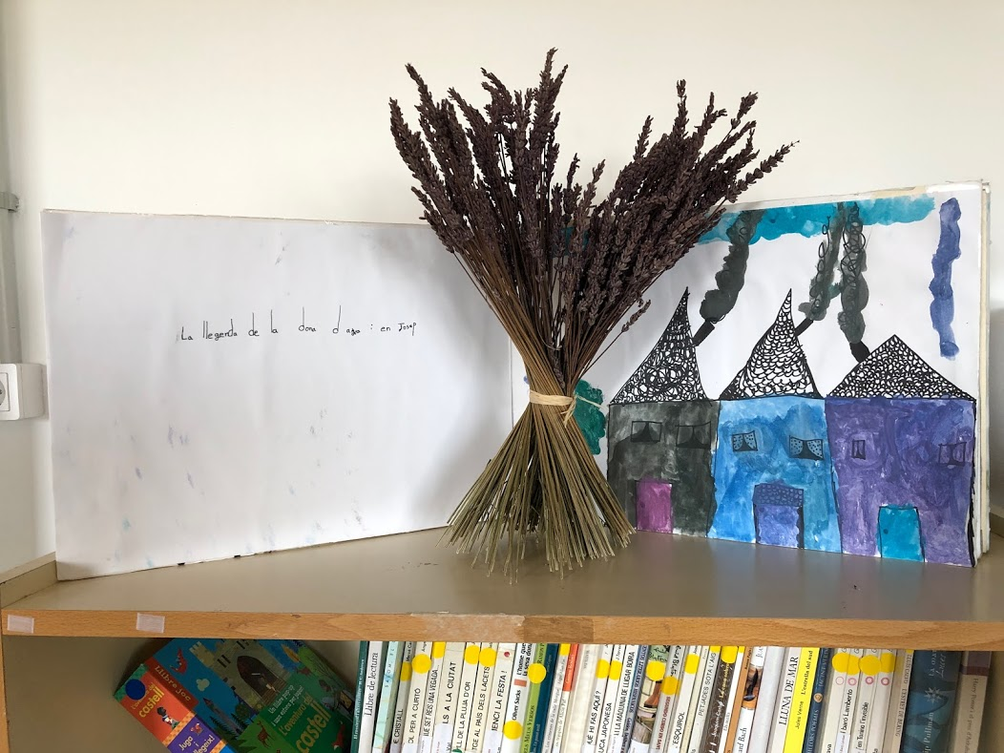

Curs 2019-2020

METODOLOGIA DE L’ESCOLA
La nostra línia d’escola és un compromís amb l’educació. Entenem l’ensenyament com a educació integral i transmetem els valors ètics que són la base per a una societat més justa: esforç, cooperació, treball, tolerància, solidaritat, civisme, respecte per la natura i pels altres…
El treball en equip, la participació en projectes comuns i la concepció de la diversitat com a riquesa ens ajuda a consolidar els valors democràtics que volem transmetre.
Potenciem una escola inclusiva adequada a les necessitats dels alumnes per oferir un ensenyament de qualitat obert a la comunitat educativa.
Treballem amb l’objectiu de potenciar al màxim el desenvolupament integral dels alumnes, atenent la diversitat a través del treball per projectes.
Per què anem encaminats a treballar per projectes?
Cada nen/a és diferent i tots tenen dret a una educació completa i global. Per això ajudem els alumnes a donar el millor rendiment segons les seves possibilitats i capacitats competencials dins l’àmbit curricular.
La nostra feina del dia a dia a l’escola consisteix a educar l’alumnat perquè estiguin preparats per als reptes del seu futur, adequant la seva formació a les necessitats de la societat, formant nois i noies crítics, autònoms i amb argumentacions sòlides, perquè un cop acabada la seva estada a l’escola utilitzin els coneixements i les habilitats que han construït.
A la nostra escola, el protagonista de l´aprenentatge és el propi nen o nena, els seus interessos i les necessitats del seu desenvolupament.
Els nens i nenes tenen una curiositat innata per descobrir i per voler comprendre el món que els envolta.

Com es formen els grups per treballar els projectes?
Un projecte es podrà desenvolupar amb un grup de companys/es que comparteixin la mateixa inquietud o la mateixa fita. Si l’interès per un tema en concret és general, el treball es pot portar a terme amb el gran grup.
Desenvolupar el treball en grup implica aprendre a conversar, saber escoltar a l’altre i saber aportar opinions i idees tot expressant-les de forma clara i estructurada per tal que els companys/es ho puguin comprendre, implica compartir, esforçar-se, ajudar, saber arribar a acords, buscar solucions conjuntament, implica aprendre a aprendre de manera cooperativa, on la resolució de conflictes es converteix en una oportunitat per acceptar-los, gestionar-los i aprendre resolent-los.

Com s’inicia un projecte?
Tothom té uns interessos, uns coneixements previs, unes necessitats concretes i diverses que des de l’escola es tenen en compte. És a partir d’aquestes inquietuds que es pot iniciar un treball d’investigació, un projecte. La il·lusió per voler descobrir o aprofundir sobre un tema en concret pot sorgir després d’una visita a un museu, d’una sortida per l’entorn proper, d’una joguina, d’una situació... en definitiva, d’un estímul en concret.

Un cop tenen clar quin treball dur a terme, cal que parlin i acordin amb el grup quins interessos i necessitats tenen i què volen descobrir. Els i les mestres acompanyaran al grup en l’organització inicial del projecte, anotant específicament els acords a què han arribat, guiant el treball d’investigació i la seva pròpia organització.

Com es documenta un projecte?
Infantil: La mestra fa les documentacions, a partir, de fotografies i els treballs pels infants.
Primària:
A cicle inicial és molt important l’acompanyament de l’adult ja que encara estan assolint la lectoescriptura.
A cicle mitja i superior ja passa a ser un treball més autònom.
Cal posar èmfasi que de forma individual, tothom ha de poder fer les anotacions, esquemes, dibuixos, fotografies... convenients i necessàries, per tal de poder documentar les descobertes, els fets, les situacions i les reflexions compartides amb el grup. D’aquesta manera doncs, cadascú construirà els propis coneixements seguint el seu procés d’aprenentatge.

Quan els nens i nenes documenten, cal que escriguin amb les seves paraules el què han après, el que han entès. la descripció d’un fet concret o la definició de diferents conceptes.
La documentació pot tenir diferents formats. És important donar molta importància a la presentació dels escrits, parlant-ho i valorant-ho molt amb ells.
Per aquest motiu, els esborranys esdevenen una bona eina per treballar i prendre consciència de la importància de la bona presentació. Tot i així, caldria valorar si són necessaris a Cicle Inicial.
Abans de començar, han de decidir com documentaran el treball; amb ordinador, amb llapis, amb punta-fina, ... És important que al llarg del curs, utilitzin diferents recursos.

Quin material o recursos són necessaris per treballar per projectes?
Al llarg de la realització d’un treball, serà necessari tenir tots els recursos (llibres –diversos, on poder-hi trobar diferents tipologies textuals-, TIC...) a l’abast, per utilitzar-los quan sigui convenient, a més d’uns espais adequats dins l’escola que facilitin l’autonomia i l’aprenentatge continu dels alumnes, com les aules, els patis i els espais comuns de l’escola en continua transformació segons les necessitats de l’escola.
Els mestres han de preveure el material, tenint en compte també el que poden aportar els alumnes.

Es treballen totes les àrees en un sol projecte?
Quan es realitza un projecte, no es fragmenta el temps en relació a les àrees curriculars que es poden treballar, sinó que s’aprèn descobrint, observant acuradament, reflexionant i raonant, cercant informació,... podent aplicar a la vida diària els coneixements construïts tot enllaçant les llengües, les matemàtiques, les ciències, l’educació física, l’art...
L’adult acompanya a cadascun dels nens i nenes en el seu procés d’aprenentatge tenint en compte les seves necessitats. Sempre valora les diverses competències i la concreció de les diferents àrees curriculars que es treballen en cada un dels projectes per poder-ne realitzar l’avaluació corresponent. Al llarg del desenvolupament d’un projecte, promou la conversa, imprescindible per aprendre, la reflexió, el raonament, la imaginació i la creativitat. Provocant que es pugui desenvolupar dins d’un clima de calma i confiança.
Cal tenir present que aprendre de forma vivencial, funcional i significativa a través de la realització d’un treball d’investigació també fomenta l’autonomia, la responsabilitat, l’esperit crític, l’esforç i el respecte per part de cadascun dels nens i nenes. Quan un nen/a descobreix alguna cosa per si mateix, les connexions neuronals que això crea són més riques, complexes i sòlides que les que es produeixen amb el simple aprenentatge memorístic. Per això el que s´aprèn és important, i molt més encara, com s´aprèn.
Aquest procés actiu, més ric i complex, porta a coneixements més sòlids perquè tenen sentit per al nen/a. A més, són coneixements interconnectats i no fragmentaris. Les nenes i nens no aprenen dades aïllades, sinó que adquireixen una cosmovisió.
Aquesta forma d´aprendre respecta la curiositat i la creativitat naturals dels nens, que les conservaran tota la vida.
Quina durada tenen els projectes? I si no tots duren el mateix?
La durada dels projectes depèn de les necessitats de cada grup. Normalment, un projecte no sol durar més d’un trimestre, ja que coincidint amb les vacances de Nadal, de Setmana Santa i d’estiu, s’intenta tancar-los abans, sempre que sigui possible. Tot i així, es pot dur a terme més d’un projecte al trimestre.

Apart dels projectes, als espais de trobada sorgeixen converses que comporten la investigació de diferents aspectes concrets, com poden ser aspectes ambientals, matemàtics o lingüístics. A més a més, després d’una sortida també és interessant poder documentar el què han observat o descobert. És per això, que sempre hi ha temes oberts a parlar i treballar. Per tant, no hi ha problema si un grup tanca el projecte abans que un altre. A més a més, també es poden plantejar diferents propostes.

Com es treballa l’ortografia? (Primària)
L’ortografia es treballa a partir de les documentacions que es fan, tant en català, castellà i anglès.
A cicle inicial recullen les paraules més habituals i que mostren més dificultats en una llibreta comuna que han creat per aquest propòsit.
A cicle mitjà i cicle superior cada infant disposa d’una llibreta on anoten les paraules acordades/treballades amb exemples o normes ortogràfiques. També disposaran de material de consulta: diccionaris, normes ortogràfiques ...

Es presenten els projectes? Com?
La presentació dels projectes hauria de ser considerada una oportunitat. És per això que cal valorar conjuntament amb els infants si volen compartir el que han estat investigant, de quina manera i en quin moment.
No cal presentar tots els treballs d’investigació que es duen a terme.

Quin és el rol del mestre?
El rol del mestre a l’iniciar un treball d’investigació ha de ser de guia. Cal tenir el currículum molt present per conduir els seus interessos cap al desenvolupament de les diferents competències. Per exemple, si un projecte és sobre els cotxes, cal tenir en compte que es pot treballar diferents aspectes de geografia situant les fàbriques de producció, la descripció d’un cotxe en llengua anglesa, unitats de mesures, ...

Durant la realització del treball, el docent ha d’acompanyar als nens i nenes a aconseguir els objectius que s’han proposat a l’inici.

Per finalitzar, és imprescindible establir una conversa amb el grup, per valorar i anotar què han après, on han tingut més dificultats i prendre consciència del seu progrés.

Durant el procés, els i les mestres són els responsables d’anotar els continguts treballats amb cada infant a la graella que adjuntem.

Què i com avaluem?
(Per reflexionar al proper curs)

ESPAI TROBADA

L’Espai trobada és el punt de trobada dels infants i els mestres. És un dels moments del dia ja que és a partir de les converses que s’estableixen, on es generen temes de debat, es recullen interessos i experiències.. Els infants prenen consciència del que s’han proposat i es potencia la seva responsabilitat i esforç per aconseguir-ho.
És important remarcar que els nens i nenes tenen la necessitat d’explicar anècdotes i vivències que han viscut al llarg del cap de setmana o a fora l’escola. És important donar-los l’oportunitat d’expressar-se tenint en compte de no allargar molt aquest moment. Tot i així, moltes vegades, fruit d’una notícia o d’una experiència, sorgeixen temes de debat interessants que s’aprofiten per endinsar-nos en diferents aspectes.
Per exemple, si un nen o nena ens exposa una notícia que ha escoltat a la televisió sobre els litres que han caigut a Viladrau per metre quadrat, és una oportunitat per treballar aquest aspecte matemàtic. De la mateixa manera, si es parla de la desforestació, podem introduïr consciència medioambiental o parlar sobre la fotosíntesi.
Quan s’incia un tema de debat, és interessant que cadascú pugui fer recerca a casa, parlant amb familiars o amb veïns i reemprendre la conversa el següent dia.
Els treballs d’investigació es poden organitzar dins l’espai trobada, tot i que molts aspectes s’haurien d’acoprdar en petit grup.

TREBALL ESPECÍFIC MATEMÀTIQUES

Hi ha 5 blocs a treballar:

Númeració i càlcul
Geometria
Resolució de problemes
Mesura
Estadísitca i Atzar

En el màxim del possible s’intentarà relacionar amb els projectes que s’estan treballant o com a mínim contextualitzar-ho amb els seus interessos i la vida quotidiana.
Segons el número d’alumnes es faran grups reduïts per aprofundir en els diferents àmbits. Tots els nens/es hauran treballat tots els blocs al finalitzar el curs.
Els grups s’intentaran acordar amb els alumnes al principi de curs.
El treball que es realitza també es documenta individualment tenint molt en compte la presentació.
És bàsica la coordinació entre els mestres que fan aquest treball com amb les tutores/tutors.

(En elaboració)

